Hoàng Trung Thanh – 0194867 – 67CS
Bài 3c: Định hướng lại vào ra và cơ chế PIPE
Em hãy thực hiện lệnh và giải thích tại sao:
I - Thao tác định hướng lại vào/ra
- Thực hiện lệnh cat, gõ Enter. Nội dung chuyển sang trạng thái chờ em gõ.
Em gõ tiếp:
Con ong lam mat yeu hoa
Con ca boi yeu nuoc con chim ca yeu troi
Gõ Ctrl + D để thoát
Nội dung vừa gõ có được lưu vào đâu không? 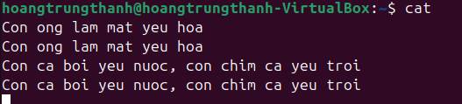
- Dòng này không lưu lại vì không định hướng ra file nào cả
- Thực hiện lệnh cat > cadao, rồi gõ nội dung sau:
Con ong lam mat yeu hoa
Con ca boi yeu nuoc con chim ca yeu troi
Gõ Ctrl + D để thoát 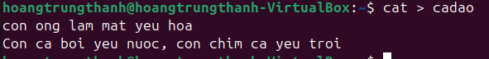
- Xem nội dung file bằng lệnh cat cadao 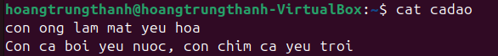
- Thực hiện lệnh cat > cadao, rồi gõ nội dung sau:
Con nguoi muon song con oi
Phai yeu dong chi yeu nguoi anh em 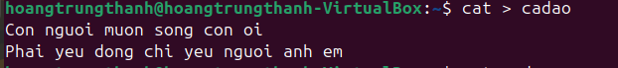
- >: là để ghi đè lên nội dung cũ
- Xem lại nội dung file bằng lệnh cat cadao 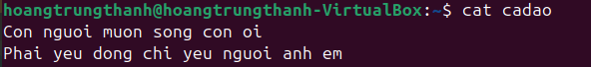
- Thực hiện lệnh cat >> cadao, rồi gõ nội dung sau:
Con ong lam mat yeu hoa
Con ca boi yeu nuoc con chim ca yeu troi 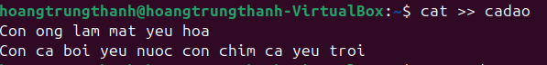
- >>: là để ghi tiếp nội dung đang có sẵn
- Thực hiện lệnh cat cadao để xem lại file. 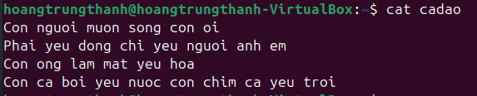
- Xem file /etc/pass bằng lệnh cat /etc/pass, em sẽ thấy thông báo lỗi ra màn hình 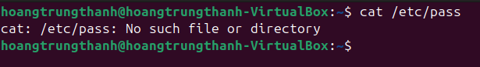
- Chuyển thông báo lỗi vào file bằng lệnh
cat /etc/pass 2>> err_report
- Xem file err_report đó
- Thực hiện lại lệnh cat /etc/pass 2>> err_report
- Xem lại file err_report đó 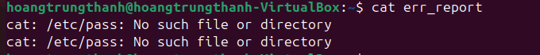
- Chuyển thông báo lỗi vào file /dev/null bằng lệnh
cat /etc/pass 2>> /dev/null
- 2>> là chuyển hướng lỗi
- /dev/null là thùng rác kỹ thuật số - mọi thứ gửi vào đây đều bị loại bỏ -> lệnh này sẽ không hiển thị lỗi ra màn hình và cũng không lưu vào đâu cả
- Copy nội dung nào đó vào /dev/null, ví dụ cat /etc/passwd >> /dev/null
- >> là chuyển nội dung đầu ra thông thường. Gửi nó vào /dev/null -> nội dung sẽ bị bỏ qua
- Xem nội dung file /dev/null và giải thích
- /dev/null là một thiết bị đặc biệt. luôn trống rỗng. Dù ghi gì vào nó, đọc lại cũng không thấy gì
II - Thực hiện công việc bằng cách dùng file tạm
- Em hãy xem nội dung thư mục chủ của mình bằng lệnh sau:
ls -1 (Tham số là Số 1 nhé, không phải chữ l đâu) 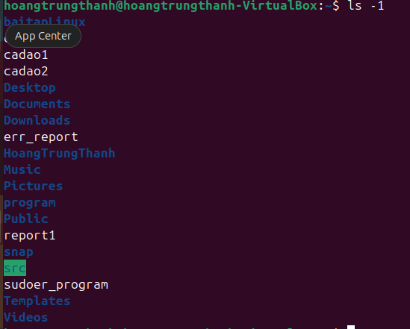
- -1 nghĩa là mỗi tên file sẽ hiển thị trên một dòng
- Thực hiện lưu nội dung hiện hành của thư mục chủ vào file
ls -1 > xem_lan_1 (Tham số là Số 1 nhé, không phải chữ l đâu)
- > để ghi đè đầu ra vào file xem_lan_1
- Tạo thêm file a, b trong thư mục chủ, 2 file này không cần có nội dung
Gợi ý: $ touch a b
- Thực hiện lưu nội dung hiện hành của thư mục chủ vào file
ls -1 > xem_lan_2 (Tham số là Số 1 nhé, không phải chữ l đâu)
- So sánh nội dung 2 lần trên bằng lệnh diff. Lưu ý dùng các tham số phù hợp. 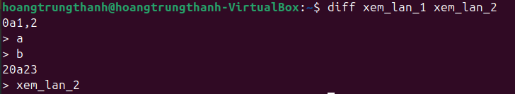
    - Lệnh diff xem_lan_1 xem_lan_2 so sánh nội dung của hai file và cho ra kết quả cho biết sự khác biệt.
    - Dòng 0a1,2 nghĩa là sau dòng 0 của file xem_lan_1 (tức ngay đầu file), trong xem_lan_2 có thêm 2 dòng mới là a và b.
    - Dòng 25a28 nghĩa là sau dòng 25 của file xem_lan_1, trong xem_lan_2 có thêm một dòng nữa là xem_lan_2. Ký hiệu a (add) báo rằng đây là các dòng được thêm vào, và dấu > thể hiện những dòng có trong xem_lan_2 nhưng không có trong xem_lan_1. Như vậy, tóm lại, file xem_lan_2 có thêm 3 dòng so với xem_lan_1: hai dòng a và b ở đầu file, cùng một dòng xem_lan_2 sau dòng 25.
- Em hãy xem trong file /etc/passwd có bao nhiêu dòng có chữ h bằng lệnh
grep h /etc/passwd 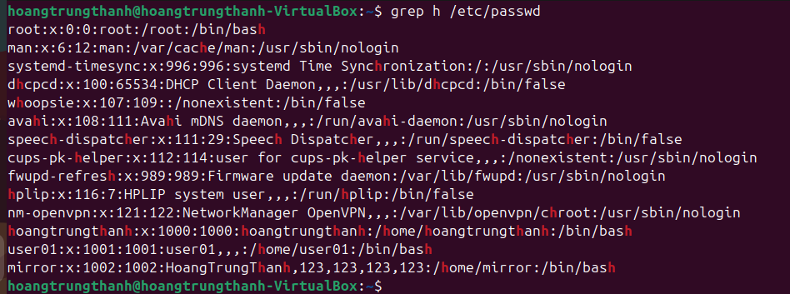
- Kết quả lệnh 6 đang hiển thị ra màn hình, em hãy chuyển vào file bằng lệnh
grep h /etc/passwd > h_file
- Xem lại nội dung của h_file 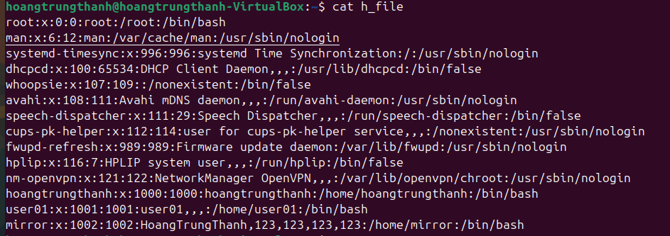
- Thực hiện đếm xem h_file có bao nhiêu dòng bằng lệnh
wc -l h_file
- So sánh kết quả bước 6-9 với lệnh
grep h /etc/passwd | wc -l
- Lưu kết quả của lệnh 10 vào file 10_file

III - PIPE - Đường ống lệnh (từ câu 2). Lệnh thành phần em hãy tự tìm nhé.
- Tạo thư mục thuchanh trong thư mục chủ của em.
Trong thư mục này tạo 4 thư mục con: lab1, lab2, lab3, lab4. 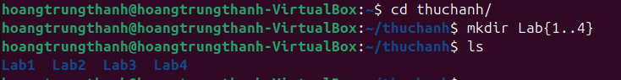
Trong thư mục thực hành tạo thêm 2 file afile và bfile.
Copy 2 file này vào 4 thư mục con từ lab1 đến lab4. 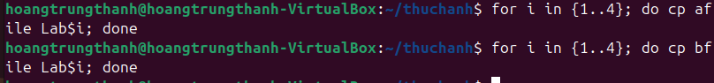
Trong thư mục lab4 tạo thêm 2 thư mục con lab41 và lab42. Trong mỗi thư mục lab41 và lab42 tạo thêm 2 file xfile và yfile. 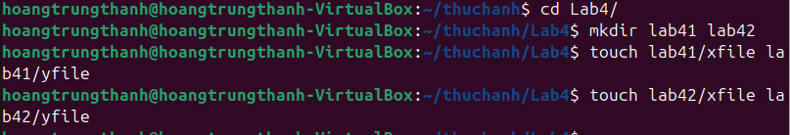
- Đếm số file và thư mục con trực thuộc thư mục thuchanh
+ ls -1: liệt kê nội dung trong thư mục. -1 nghĩa là yêu cầu mỗi mục một dòng để dễ đếm
+ wc -l: đếm số dòng trong đầu vào
- Đếm số file trực thuộc thư mục này
+ find: lệnh tìm kiếm
+ thuchanh: thư mục gốc cần kiểm tra
+ -maxdepth 1: chỉ tìm trong cấp 1
+ -type f: chỉ lấy kết quả là file
- Đếm số thư mục con trực thuộc thư mục này
+ -mindepth 1: bỏ qua chính thư mục thuchanh
+ -maxdepth 1: chỉ tìm trong thư mục con trực tiếp
+ -type d: chỉ lấy kết quả là thư mục
- Đếm số file và thư mục con của thư mục thuchanh cùng các thư mục con bên trong nó (lưu ý tham số -R của lệnh ls và em cần kết hợp các tham số phù hợp)
+ ls -R: liệt kê đệ quy toàn bộ thư mục, file trong thuchanh
+ wc -l: đếm tổng số dòng bao gồm cả thư mục, file, dòng trống
- Đếm số file có trong thư mục thuchanh cùng các file ở các thư mục con bên trong nó
+ -type f: lọc ra chỉ các file
+ wc -l: đếm số lượng file
- Đếm số thư mục con của thư mục thuchanh và bên trong các thư mục con của nó
+ -type d: lọc thư mục
+ -mindepth 1: bỏ qua chỉnh thư mục thuchanh, chỉ lấy thư mục con
+ wc -l: đếm số thư mục con
- File /etc/passwd chứa nội dung về các người dùng trong hệ thống, gồm 7 trường phân cách nhau bởi dấu hai chấm :
*Trường cuối cùng chứa thông tin shell đăng nhập hệ thống của người dùng.
- Em hãy tìm thông tin về những người dùng shell /bin/bash. Ghi thông tin này vào file nguoi_dung_bash. Đếm số người dùng dùng shell bash và ghi số người dùng vào file so_nguoi_dung_bash. Xem lại file này (và kiểm tra kết quả).
    - Ghi thông tin vào file nguoi_dung_bash
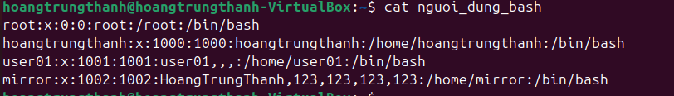
- Em hãy tìm thông tin về những người dùng shell /bin/sh. Ghi thông tin này vào file nguoi_dung_sh. Đếm số người dùng dùng shell bash và ghi số người dùng vào file so_nguoi_dung_sh. Xem lại file này (và kiểm tra kết quả). 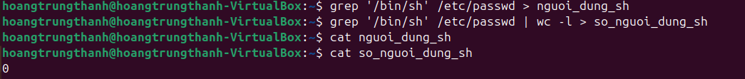
*Trường thứ 3 là user id của người dùng. User id của những người dùng đăng ký với hệ thống có uid >= 1000. Em hãy tạo thêm 2 người dùng sv01 & sv02 trong hệ thống.
- Em hãy đếm số người dùng đăng ký với hệ thống. Gợi ý: tìm những dòng có uid >= 1000.
    - Tạo 2 tài khoản sv01 và sv02
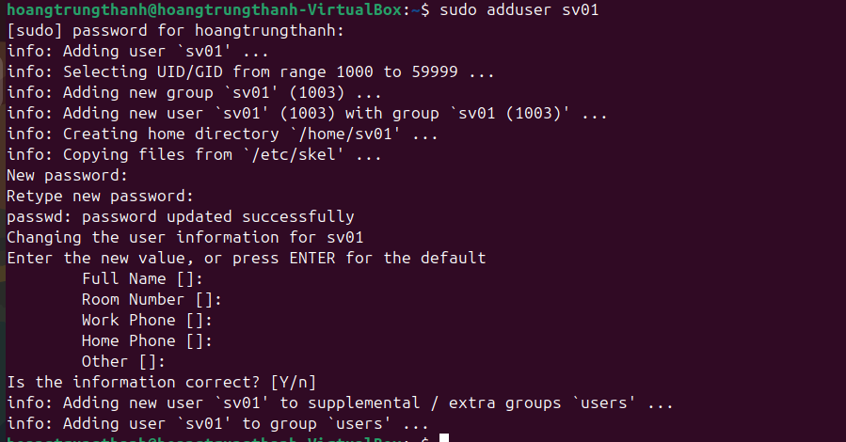
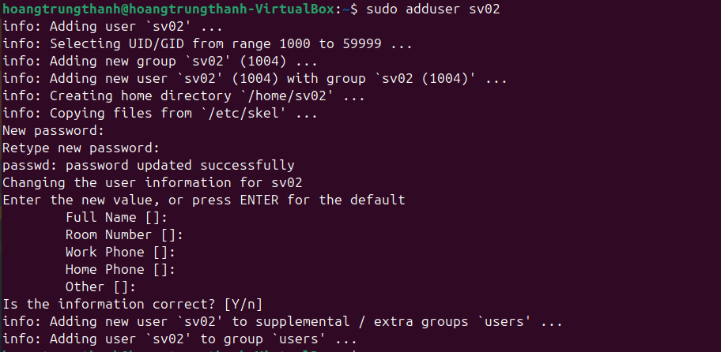
    - Đếm số người dùng đăng ký với hệ thống. Gợi ý: tìm những dòng có uid >= 1000.
- awk -F: awk là công cụ xử lý văn bản theo dòng và trường. -F: chỉ định dấu phân cách trường là dấu : (trong file /etc/passwd, các trường phân tách bởi :).
- '$3 >= 1000': $3 là trường số 3 → chính là UID; >= 1000 nghĩa là chỉ lấy những dòng có UID từ 1000 trở lên. Đây là các user do người dùng tạo (còn UID < 1000 thường là system users: root, daemon, syslog, v.v).
- /etc/passwd: Là file chứa toàn bộ thông tin user trên hệ thống.
- | wc -l: Kết quả lọc từ awk được chuyển qua wc -l, wc -l sẽ đếm số dòng → tức là đếm số user có UID >= 1000.

